**BẢN KHẢO SÁT WEB ZING MP3**

1. Phương thức khảo sát

Nhóm chúng em đã khảo sát web nghe nhạc này bằng cách thức trực tiếp sử dụng nó trong 1 tuần. Mỗi thành viên trong nhóm sẽ tạo tài khoản và thử các chức năng trong web đó.

Ngoài ra để cho thêm phần khách quan và tính chính xác nhóm em cũng đã hỏi một số người bạn về trải nghiệm của họ khi sử dụng zing mp3.

1. Kết quả khảo sát

* Sau khi khảo sát xong, nhóm chúng em đã đúc kết lại một số chức năng quan trọng và thường dùng trong website này:  
  Tìm nhạc theo nhiều cách khác nhau như gợi ý, top nhạc, ...
* Nghe nhạc với chất lượng âm thanh tốt và có thể tăng giảm âm lượng, ngoài ra khi nghe nhạc có thể nghe đi nghe lại một bài hát hay ngấu nhiên một bài hát
* Xem lời bài hát
* Bình luận và xem đánh giá bài hát
* Thêm bài hát vào playlist

1. Áp dụng và đồ án

Sau đây, nhóm chúng em đã hiện thực một số tính năng quan trọng sau khi khảo sát trên:

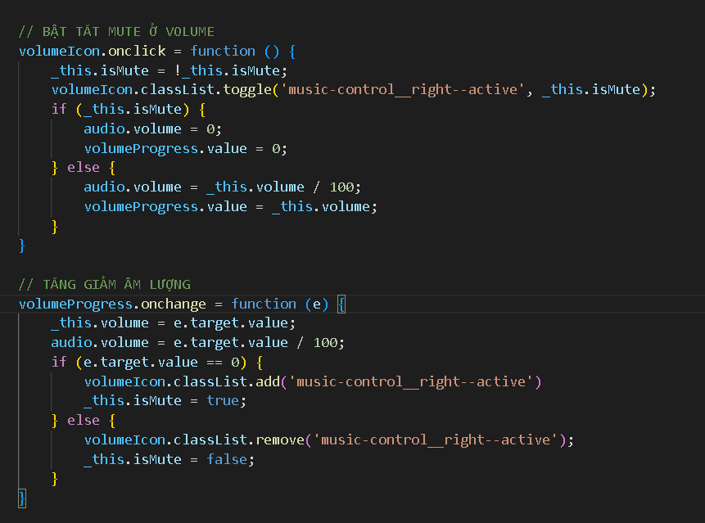

Code điều chỉnh âm lượng

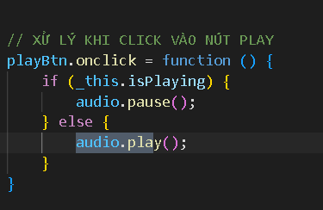

Code phát nhạc khi bấm nút

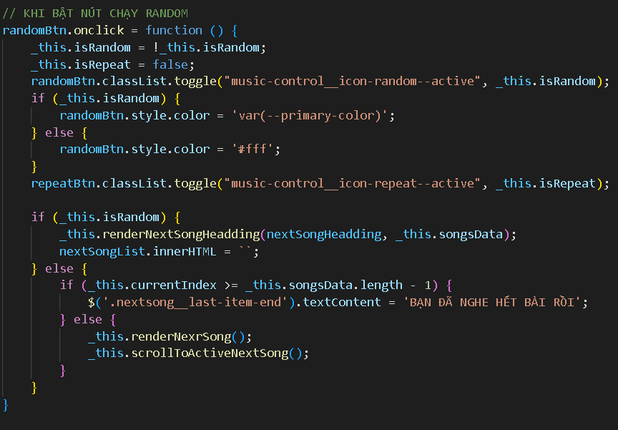

Code phát nhạc ngẫu nhiên

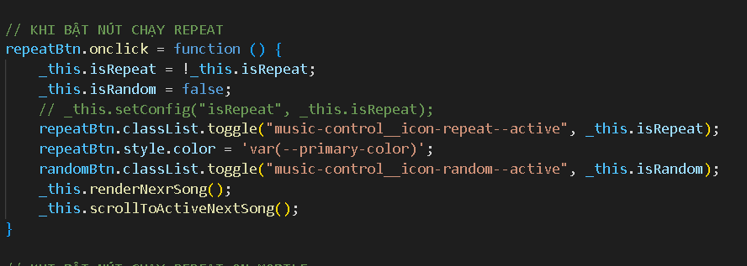

Code phát nhạc lặp lại